Аннотированный указатель литературы, поступившей на абонемент в апреле 2016 г.
84(2Рос=Рус)6
А 22 Авченко В. О.
Кристалл в прозрачной оправе [Текст] : рассказы о воде и камнях / Василий Олегович Авченко ; худож. А. Рыбаков. - Москва : АСТ, 2016. - 352 с. : ил. - (Прилепин рекомендует). - ISBN 978-5-17-094242-8 : В пер. : 310.40.
Василий Авченко - писатель и журналист, живет во Владивостоке. Автор документального романа "Правый руль" (шорт-листы премий "Национальный бестселлер" и "НОС"), энциклопедии-путеводителя "Глобус Владивостока" и - в соавторстве с Ильёй Лагутенко - "Владивосток-3000. Киноповесть о Тихоокеанской республике". Новая книга "Кристалл в прозрачной оправе" - уникальное, почти художественное и в то же время полное удивительных фактов описание жизни на Дальнем Востоке. "Я всего лишь человек, живущий у моря, - говорит автор. - Почти любой из моих земляков знает о рыбах, море, камнях куда больше, чем я. Но никто из них не пишет о том, о чём мне хотелось бы читать. Молчат и рыба, и камни. Поэтому говорить приходится мне". Книга вошла в шорт-лист премии "Национальный бестселлер".

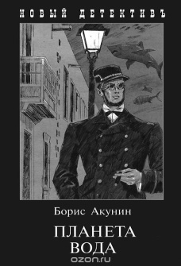
84(2Рос=Рус)6
А 44 Акунин Б.
Планета Вода [Текст] : приключения Эраста Фандорина в ХХ веке. Часть 1 / Борис Акунин ; худож. И. Сакуров. - Москва : "Захаров", 2016. - 416 с. : ил. - (Новый детектив). - ISBN 978-5-8159-1372-1 : В пер. : 566.40.
Новая книга Бориса Акунина о приключениях Эраста Фандорина. Книга включает в себя три повести: "Планета Вода", "Парус одинокий" и "Куда ж нам плыть?". По авторской классификации это "технократический детектив", "ностальгический детектив" и "идиотический детектив". Книга снабжена большим количеством иллюстраций.

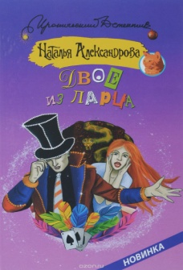
84(2Рос=Рус)6
А 46 Александрова Н.
Двое из ларца [Текст] : [роман] / Наталья Александрова ; илл. Е. Климовой. - Москва : АСТ, 2015. - 320 с. : ил. - (Иронический детектив). - ISBN 978-5-17-091516-3 : В пер. : 179.20.
Союз двух таких незаурядных личностей, как Лола и Леня Маркиз, долгое время был необычайно плодотворным. Однако в тандеме виртуозных мошенников наметился раскол. Маркиз, одержимый идеей восстановить справедливость, занялся одним весьма сомнительным дельцем, не посоветовавшись с верной боевой подругой. Лола, естественно, обиделась и, кляня зазнавшегося самовлюбленного партнера, на чем свет стоит, решила отомстить. Как? Провести самостоятельное расследование. Так компаньоны пошли каждый своим путем, даже не догадываясь, что их пути-дорожки пересекутся…

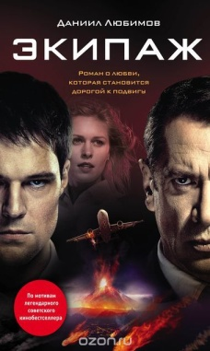
84(2Рос=Рус)6
Л 93 Любимов Д.
Экипаж [Текст] : [роман] / Даниил Любимов ; илл. Н. Никоновой. - Москва : "Э", 2016. - 320 с. : ил. - (Экипаж. Книга по мотивам легендарного советского кинобестселлера). - ISBN 978-5-699-86775-2 : В пер. : 260.00.
Молодой талантливый летчик Алексей Гущин, идущий напролом в отстаивании своих принципов, ломающий устоявшиеся стереотипы и пытающийся в одиночку бороться с прогнившей системой. Он не боится пойти наперекор начальству, превратить в груду ржавого металлолома предназначавшийся олигарху подарок и без затей набить морду зарвавшемуся чиновнику. Но за независимость нужно платить. На его пути встретятся непонимание со стороны друзей и родных, ссора с любимой девушкой, потеря любимой работы… Всё расставит на свои места - катастрофа! Балансируя между личной трагедией и стремлением сохранить жизнь десятков людей, Гущин идет на непомерный риск и проявляет чудеса высшего пилотажа. Будет ли этот полет последним? А если удастся выжить, то чем закончится для Гущина его опасная эпопея? Выдержит ли его любовь смертельную проверку на прочность? Поймет ли любимая Алексея подлинные мотивы его поступков, сможет ли поверить ему, вопреки интригам недоброжелателей?

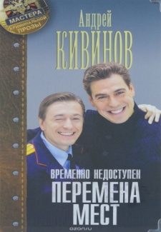
84(2Рос=Рус)6
К 38 Кивинов А. В.
Временно недоступен [Текст]. Кн. 1 / Андрей Владимирович Кивинов. –
Москва : АСТ, 2016. - 317с. - (Мастера криминальной прозы). - ISBN 978-5-17-089339-3 : В пер. : 228.80.
Мелкий чиновник из Москвы и следователь Следственного комитета по Калининграду не являются образцами честности. Первый проворачивает аферы в судебных коридорах, второй не прочь подработать контрабандой бриллиантов. По воле судьбы им приходится поменяться местами, и жизнь не только их, но и целого города становится с ног на голову. Не обязательно быть верующим, чтобы понять простую истину: есть только два пути - либо восстанавливать храмы, либо разрушать.

84(4Вел)
К 51 Клэр К.
Сумеречные охотники. Город стекла [Текст] = CITI OF QLASS : роман / Кассандра Клэр ; перевод с англ. Н. Абдуллина. - Москва : РИПОЛ КЛАССИК, 2015. - 276 с. : ил. - (Орудия смерти). - ISBN 978-5-386-03197-8 : В пер. : 350.40.
Кассандра Клэр хорошо известна во всем мире как автор трилогии «Драко» по мотивам серии книг о Гарри Поттере, где малоприятный мальчишка Драко Малфой оказался положительным, хотя и не лишенным отрицательного очарования, героем. В своей новой трилогии «Орудия Смерти» Клэр создала захватывающий Сумеречный мир, в котором происходит борьба добра и зла, а главное, решается судьба всего человечества. Неожиданно для себя главная героиня оказывается свидетельницей убийства в нью-йоркском клубе «Адское логово». Так происходит первая встреча Клэри с Сумеречными охотниками – воинами, призванными избавить землю от нашествия демонов… В Сумеречном мире 15-летнюю Клэри ждут удивительные и невероятные события, которые полностью изменят ее жизнь…

84(2Рос=Рус)6
К 61 Колычев В. Г.
Роковой соблазн [Текст] : роман / Владимир Григорьевич Колычев. - Москва : издательство "Э", 2016. - 320 с. : ил. - (Колычев. Любовь зла и коварна). - ISBN 978-5-699-87073-8 : В пер. : 222.40.
Женщину трудно понять. Особенно, если она старательно скрывает правду. От всех, даже от собственного мужа. Когда-то давно начинающий бизнесмен Костя Баулин в честном поединке со своим другом "выиграл" студентку Татьяну. Она это запомнила. Да так крепко, что, даже став госпожой Баулиной, не оставила привычку сравнивать мужа с другими мужчинами. Супруги стойко переживают времена беспредела, умело лавируют между ментами и бандитами, сохраняют и преумножают свой бизнес. Но кровавые тени 90-х все-таки настигают Баулиных: Татьяну похищает ее бывший любовник - бандит Игорь, освободившийся из заключения. Он требует с Кости выкуп - пять миллионов. В отчаянье бизнесмен бросается на поиски жены. А Татьяне снова предоставляется повод… сравнить.

84(2Рос=Рус)6
Л 64 Литвинова А.
Аватар судьбы [Текст] : [роман] / А. Литвинова, С. Литвинов. - Москва : Эксмо, 2015. - 352 с. - (Знаменитый тандем российского детектива). - ISBN 978-5-699-80597-6 : В пер. : 263.20.
Когда Варя Кононова предложила своему возлюбленному Алексею Данилову провести отпуск на заброшенной черноморской турбазе в компании новых друзей, он сразу понял: это нужно ей в интересах работы. Ведь недаром Данилов - мощный экстрасенс, а Кононова - сотрудница засекреченной спецслужбы, изучающей всё странное и непознанное. Отдых проходил прекрасно, непонятно только, почему компания, в которой они оказались, запрещает пользоваться мобильными телефонами и на дух не переносит Интернета? И зачем руководителю этой группы, полковнику в отставке Зубцову, понадобились уникальные способности Алексея? Однако Варя даже не успела доложить о происходящем своему начальнику Петренко, как на мирных отдыхающих обрушился спецназ. К счастью, троим - Данилову, Варе и Зубцову - удалось ускользнуть. И бархатное ничегонеделанье неожиданно обращается для них в погоню за разгадкой самых жгучих тайн недавнего прошлого...

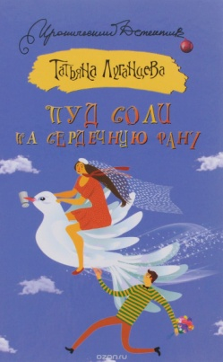
84(2Рос=Рус)6
Л 83 Луганцева Т. И.
Пуд соли на сердечную рану [Текст] : [роман] / Татьяна Игоревна Луганцева. - Москва : АСТ, 2016. - 320с. - (Иронический детектив). - ISBN 978-5-17-094725-6 : В пер. : 189.10.
Как известно, благими намерениями вымощена дорога в ад! Хирург Глафира Ларская на строительстве нового медицинского центра заметила не внушающих доверие личностей, тянущих подозрительные провода. Решив, что готовится теракт, она эти провода перерезала, тут же получила удар по голове и потеряла сознание. В больнице Глаше объяснили, что она испортила дорогостоящее оборудование и теперь ей надо искать новую работу. И это было только начало невероятных фантастических происшествий, изменивших жизнь Глафиры…

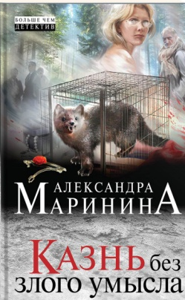
84(2Рос=Рус)6
М 25 Маринина А.
Казнь без злого умысла [Текст] : [роман] / Александра Маринина. - Москва : Эксмо, 2015 ; Москва : Э, 2016. - 480 с. - (А. Маринина. Больше чем детектив). - ISBN 978-5-699-79789-9 : В пер. : 355.00.
Анастасия Каменская и ее бывший коллега Юрий Коротков приехали в далекий сибирский город Вербицк. Настин брат собирается построить здесь дорогой пансионат, и попросил их найти подходящее место. Однако, властям Вербицка не до московских инвесторов. В самый разгар предвыборной гонки по городу прокатилась волна таинственных убийств экологов. Люди во всем винят чиновников. Уж больно рьяно мэр и его друзья отстаивают звероферму, притаившуюся в глухом таежном лесу. А ведь говорят, что именно она - ферма - вредит местной экологии. Разумеется, это дело увлекло Каменскую намного сильнее, чем поиски какого-то там участка…
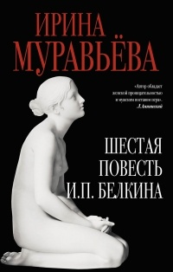
84(2Рос=Рус)6
М 91 Муравьева И.
Шестая повесть [Текст] / Ирина Муравьева. - Москва : Э, 2016. - 304с. - (Любовь к жизни. Проза И. Муравьевой). - ISBN 978-5-699-87596-2 : В пер. : 259.40.
Сделать сносную копию с отличного произведения не есть ученическое дело, а есть мастерство, и весьма нелегкое", - написал Михаил Зощенко в предисловии к "Талисману" - своей "Шестой повести Белкина". Не ставила перед собой легких задач и И. Муравьева, когда обратилась к созданию… "Шестой повести И.П.Белкина". Блестящая стилизация, она открывает перед нами характер Ивана Петровича Белкина, историю его драматической любви и краткой, но полной поэзии жизни. В книгу вошли и другие сочинения И. Муравьевой, в основе которых - образ классической литературы и мифологии.

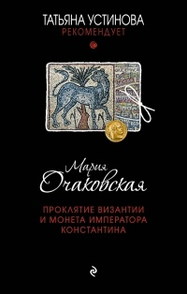
84(2Рос=Рус)6
О-94 Очаковская М. А.
Проклятие Византии и монета императора Константина [Текст] : роман / Мария Анатольевна Очаковская. - Москва : Э, 2016. - 288с. - (Татьяна Устинова рекомендует). - ISBN 978-5-699-85978-8 : В пер. : 198.10.
Профессор археологии Дмитрий Сергеевич Лобов занимался привычным и любимым делом —возглавлял археологическую экспедицию в Новгородской области. Как-то в лагерь пришла местная знахарка и сказала, что грешно разорять чужие могилы, но ученые, конечно, не приняли эти слова всерьез. Вскоре после ее визита было обнаружено захоронение воина, а при нем огромный меч, золотой византийский кубок с орнаментом, золотую монету с изображением императора Константина и другие артефакты. Археологи ликовали, а вот рабочие из близлежащей деревни стали роптать и отказались работать дальше. Лобову пришлось уехать по делам в город, а когда он вернулся, то обнаружил страшную картину: рабочие слегли с непонятной болезнью, очень напоминающей черную оспу, несколько человек уже умерло. А самые ценные золотые находки бесследно исчезли…

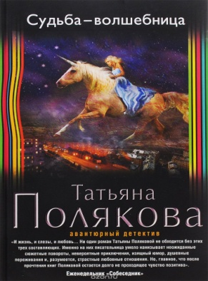
84(2Рос=Рус)6
П 54 Полякова Т. В.
Судьба-волшебница [Текст] : роман / Татьяна Викторовна Полякова. - Москва : Э, 2016. - 320с. - (Авантюрный детектив Т. Поляковой). - ISBN 978-5-699-87385-2 : В пер. : 283.00.
Старая любовь не ржавеет… Так говорят… Я вернулась в родной город, откуда убежала сто лет назад, в надежде забыть любовную драму. Друзья детства Ирка и Егор просили помочь в одном важном деле. Оказывается, подружка сперла деньги у шефа, а теперь решила их вернуть. Не каждому ведь доверишь миллионы, и не каждому признаешься, что их украла. Сама Ирка не горела желанием встречаться с бывшим шефом. Поэтому с миллионами к Кудрявцеву отправляют меня. Вскоре после того, как я отдала сумку с деньгами, его убили. Выходит, подруга меня подставила?! И что мне теперь делать? Идти в полицию и поведать Иркину сказочку? Да меня первую заподозрят в преступлении! В такой истории без адвоката не обойтись. И он не преминул появиться! Марк Левандовский оказался воплощением женских грез о благородном и сильном. А во мне борются две страсти: моя первая любовь и новое чувство…

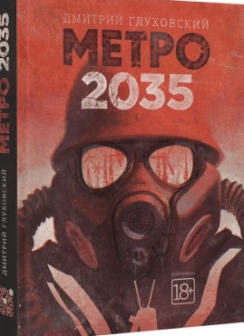
84(2Рос=Рус)6
Г 55 Глуховский Д. А.
Метро 2035 [Текст] : роман / Дмитрий Алексеевич Глуховский ; оформление И. Яцкевича. - 384 с. : ил. - (Бестселлеры Дмитрия Глуховского). - ISBN 978-5-17-090538-6 : В пер. : 482.00.
Третья мировая стерла человечество с лица Земли. Планета опустела. Мегаполисы обращены в прах и пепел. Железные дороги ржавеют. Спутники одиноко болтаются на орбите. Радио молчит на всех частотах. Выжили только те, кто, услышав сирены тревоги, успел добежать до дверей московского метро. Там, на глубине в десятки метров, на станциях и в туннелях, люди пытаются переждать конец света. Там они создали себе новый мирок вместо потерянного огромного мира. Они цепляются за жизнь изо всех сил и отказываются сдаваться. Они мечтают вернуться наверх – однажды, когда радиационный фон от ядерных бомбардировок спадет. И не оставляют надежды найти других выживших… «Метро 2035» продолжает – и завершает историю Артема из первой книги культовой трилогии. Эту книгу миллионы читателей ждали долгие десять лет, и права на перевод иностранные издатели выкупили задолго до того, как роман был окончен. При этом «2035» – книга независимая, и именно с нее можно начать посвящение в сагу, которая покорила Россию и весь мир.

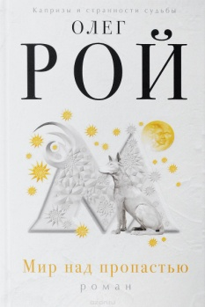
84(2Рос=Рус)6
Р 65 Рой О.
Мир над пропастью [Текст] : роман / Олег Рой ; илл. С. Груздева. - Москва : издательство "Э", 2015. - 352 с. : ил. - (Капризы и странности судьбы). - ISBN 978-5-699-83146-3 : В пер. : 246.40.
На одной из станций московского метро есть скульптура собаки. О ней ходят легенды. Говорят, если загадать желание и потереть ее нос - то желание исполнится. Издалека он блестит, затертый до желтизны... Конечно, Игорь не верил в эти детские приметы, понимал, что уже никогда не вернуть былое счастье, не воскресить погибших жену и дочку. И все же однажды он оказался возле бронзового друга человека. Игорь загадал невозможное - возвращение своих близких... И судьба почти выполнила его просьбу! Правда, капризы ее на этом не закончились...

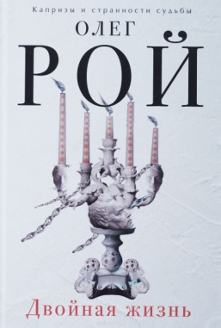
84(2Рос=Рус)6
Р 65 Рой О.
Двойная жизнь [Текст] : роман / Олег Рой. - Москва : Э, 2016. - 320с. - (Капризы и странности судьбы. Романы О. Роя). - ISBN 978-5-699-85994-8 : В пер. : 246.40.
В один миг жизнь успешного бизнесмена Дениса Воронцова превращается в ад. Проснувшись утром в номере питерского отеля, мужчина обнаруживает рядом с собой мертвую девушку. Денис уверен, его подставили. Однако кому, а главное, зачем это понадобилось, времени выяснить нет. Все улики против него, Денис вынужден пуститься в бега…

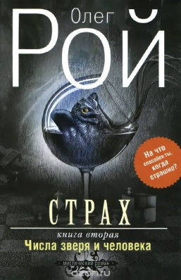
84(2Рос=Рус)6
Р 65 Рой О.
Страх [Текст] : роман. Книга вторая : Число зверя и человека / Олег Рой ; илл. С. Груздева. - Москва : издательство "Э", 2015. - 320 с. : ил. - (Капризы и странности судьбы). - ISBN 978-5-699-82143-3 : В пер. : 246.40.
В каждом человеке есть и Бог, и дьявол, но все зло, равно как и все добро в мире, происходит от рук людей, от их помыслов и деяний. Словом, от того, какую роль для себя они выбрали - дьявола или Бога. Какую роль выбрал для себя Лев Ройзельман, блистательный ученый, всегдашний конкурент Алекса Кмоторовича? Лев предложил решить проблему деторождения, создав специальный аппарат по вынашиванию детей. Множество семей оказались благодаря нему счастливы. И не важно, что каждое вынашивание оборачивалось для женщин потерей конечности! Жертвенность - безусловная черта всякой матери! Феликсу Заряничу и его друзьям удалось выяснить, с чем связана генетическая мутация, охватившая весь мир, и понять, какова главная идея Льва Ройзельмана.

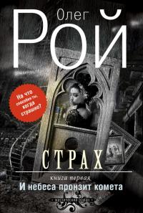
84(2Рос=Рус)6
Р 65 Рой О.
Страх [Текст] : роман. Книга первая : И небеса пронзит комета... / Олег Рой ; илл. С. Груздева. - Москва : издательство "Э", 2015. - 352 с. : ил. - (Капризы и странности судьбы). - ISBN 978-5-699-82141-9 : В пер. : 246.40.
Феликс Зарянич, молодой талантливый ученый, введен своим научным руководителем, блестящим Алексом Кмоторовичем, не только в научный круг, но и в семейный. Такое доверие дорогого стоит! И поэтому Феликс бросается в решение генетических проблем с головой. И получается, что весьма своевременно: после падения кометы женщины утрачивают способность к деторождению. Это грозит исчезновением человечества. Страх буквально разливается в воздухе. Но пока Феликс пытается понять причины катаклизма, ученые-конкуренты предлагают женщинам специальные аппараты для вынашивания потомства, которое можно модифицировать… из руки или ноги матери. Вот уже и дочь Алекса, Вера, нацепила на себя этот агрегат.

84(2Рос=Рус)6
С 21 Сафарли Э.
Я хочу домой [Текст] : [роман] / Эльчин Сафарли ; . - Москва : АСТ, 2015. - 288с. - (Бестселлеры Эльчина Сафарли). - ISBN 978-5-17-092540-7 : В пер. : 272.80.
Знаешь, кого ты мне напоминаешь? На древней улице Стамбула есть необычная лестница по имени Камондо, построенная в форме двух восьмерок. Ее волшебство в том, что на ней можно упасть, но скатиться до конца - нет. А еще, как бы ни плутал в ступенях лестницы, Камондо выведет к ровной светлой улице. Тебе не раз будет казаться, что ты запутался. Что если упадешь, то окажешься в темной яме. Не бойся, продолжай идти.

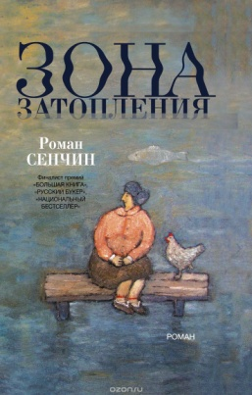
84(2Рос=Рус)6
С 31 Сенчин Р. В.
Зона затопления [Текст] : роман / Роман Валерьевич Сенчин ; худож. С. Филиппова. - Москва : АСТ, 2016. - 381 с. : ил. - (Проза Романа Сенчина). - ISBN 978-5-17-089482-6 : В пер. : 309.60.
В новом романе Сенчина "Зона затопления" жителей старинных сибирских деревень в спешном порядке переселяют в город - на этом месте будет Богучанская ГЭС. Автор не боится параллели с "Прощанием с Матерой", посвящение Валентину Распутину открывает роман. Люди "зоны" - среди них и потомственные крестьяне, и высланные в сталинские времена, обретшие здесь малую родину, - не верят, протестуют, смиряются, бунтуют. Два мира: уходящая под воду Атлантида народной жизни и бездушная машина новой бюрократии…

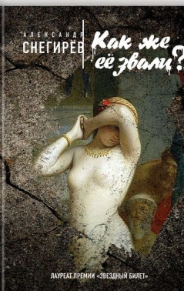
84(2Рос=Рус)6
С 53 Снегирев А.
Как же ее звали? [Текст] / Александр Снегирев. - Москва : издательство "Э", 2015. - 288 с. : ил. - (Александр Снегирев : Проза о любви и боли). - ISBN 978-5-699-84110-3 : В пер. : 248.00.
Когда-то он снимал комнату у одинокой дамы преклонного возраста. Она привязалась к нему, начала наряжаться, подарила фотоаппарат, а вскоре принялась настаивать на близости. Он хотел сбежать, но поддавшись её мольбам, остался. Стали друзьями. А потом он влюбился в девушку… Прошли годы, он отчетливо помнит имя старухи - от ее участия пришел успех в его карьеру. Но не может вспомнить имени некогда любимой - с ней из его жизни ушло счастье. В рассказе "Как же ее звали...", как и в других рассказах новой книги А.Снегирёва, вы не найдёте Героев и негодяев, хороших и плохих, обличений и вердиктов. Случайное здесь становится роковым, временное - вечным, и повсюду царит пронзительное чувство драмы жизни и беззащитности любви.

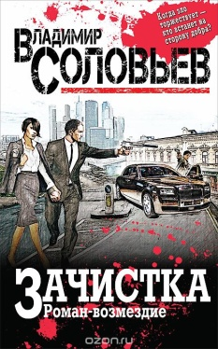
84(2Рос=Рус)6
С 60 Соловьев В. Р.
Зачистка [Текст] : роман-возмездие / Владимир Рудольфович Соловьев. - Москва : Э, 2015. - 288с. - (Соловьев Владимир: Провокационные книги известного ведущего). - ISBN 978-5-699-82232-4 : В пер. : 275.20.
Даниил - киллер, но сам себя он считает скорее санитаром. Его миссия - избавлять мир от колдунов и бесов. У Даниила есть наставник, бывший офицер спецслужб, а ныне православный богослов, который и указывает ему объекты для ликвидации. Однако подробности последнего задания заставляют Даниила насторожиться. Да и внезапно вспыхнувший во время подготовки операции роман с прекрасной незнакомкой наводит на подозрения - уж слишком вовремя все произошло. Чутье подсказывает Даниилу: случайности вовсе не случайны…

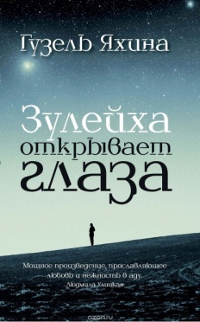
84(2Рос=Рус)6
Я 90 Яхина Г. Ш.
Зулейха открывает глаза [Текст] : роман / Гузель Шамилевна Яхина ; предисловие Людмилы Улицкой. - Москва : АСТ, 2016. - 508 с. : ил. - (Проза : женский род). - ISBN 978-5-17-090436-5 : В пер. : 344.80.
Гузель Яхина родилась и выросла в Казани, окончила факультет иностранных языков, учится на сценарном факультете Московской школы кино. Публиковалась в журналах "Нева", "Сибирские огни", "Октябрь". Роман "Зулейха открывает глаза" начинается зимой 1930 года в глухой татарской деревне. Крестьянку Зулейху вместе с сотнями других переселенцев отправляют в вагоне-теплушке по извечному каторжному маршруту в Сибирь. Дремучие крестьяне и ленинградские интеллигенты, деклассированный элемент и уголовники, мусульмане и христиане, язычники и атеисты, русские, татары, немцы, чуваши - все встретятся на берегах Ангары, ежедневно отстаивая у тайги и безжалостного государства свое право на жизнь. Всем раскулаченным и переселенным посвящается.

Аннотированный указатель литературы,

поступившей в читальный зал в апреле 2016 г.

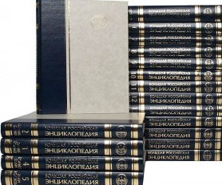
92
Б 79 Большая Российская энциклопедия. В 35 - и т. [Текст] . Т. 27 : Полупроводники - пустыня / Пред. науч. ред совета Ю. С. Осипов ; отв. ред. С. Л. Кравец. - Москва : БРЭ, 2015. - 767 с. : ил. + карт. - ISBN 978-5-85270-3634-4 : В пер. : 1900.07.
БРЭ - фундаментальное энциклопедическое издание, характеризующее природу, население, экономику, историю, науку, искусство, технику и другие важные аспекты современного состояния и прошлого мировой цивилизации.

92
Б 79 Большая Российская энциклопедия. В 35 - и т. [Текст] . Т. 28 : Пустырник - Румчерод / Пред. науч. ред совета Ю. С. Осипов ; отв. ред. С. Л. Кравец. - Москва : БРЭ, 2015. - 767 с. : ил. + карт. - ISBN 978-5-85270-365-1 : В пер. : 1900.07.
БРЭ - фундаментальное энциклопедическое издание, характеризующее природу, население, экономику, историю, науку, искусство, технику и другие важные аспекты современного состояния и прошлого мировой цивилизации.
92
Б 79 Большая Российская энциклопедия. В 35 - и т. [Текст] . Т. 29 : Румыния - Сен-Жан-де-Люз / Пред. науч. ред совета Ю. С. Осипов ; отв. ред. С. Л. Кравец. - Москва : БРЭ, 2015. - 767 с. : ил. + карт. - ISBN 978-5-85270-366-8 : В пер. : 1900.07.
БРЭ - фундаментальное энциклопедическое издание, характеризующее природу, население, экономику, историю, науку, искусство, технику и другие важные аспекты современного состояния и прошлого мировой цивилизации.

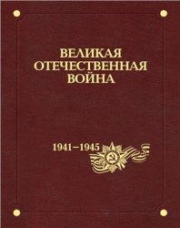
63.3(2)622
В 27 Великая Отечественная война 1941 - 1945 годов. В 12 т. [Текст] . Т. 11 : Политика и стратегия Победы: стратегическое руководство страной и Вооруженными силами СССР в годы войны / Министерство Обороны Российской Федерации. - Москва : Кучково поле, 2015. - 24с. : ил. - ISBN 978-5-9950-0531-5 : В пер. : 1244.90.
В одиннадцатом томе на основе анализа архивных источников (документов и материалов Политбюро ЦК ВКП(б), СНК СССР, Президиума Верховного Совета СССР, Государственного Комитета Обороны, Ставки ВГК, Генерального штаба Красной армии и др.) раскрыт механизм создания и функционирования системы чрезвычайных органов стратегического руководства и управления страной и Вооруженными силами СССР в годы Великой Отечественной войны, а также процесс их организационно-структурного развития и приведения в соответствие с требованиями вооруженной борьбы. Для широкого круга читателей, интересующихся историей Отечества.

63.3(2)6
В 27 Великая Отечественная война 1941 - 1945 годов. В 12 т. [Текст] . Т. 12 : Итоги и уроки войны / Министерство Обороны Российской Федерации. - Москва : Кучково поле, 2015. - 864с. : ил. - ISBN 978-5-9950-0539-1 : В пер. : 1244.90.
Двенадцатый том, завершающий фундаментальный многотомный труд «Великая Отечественная война 1941—1945 годов», посвящен итогам и урокам войны. В нем излагаются современные взгляды на наиболее дискуссионные проблемы ее истории, определено, в чем состоит всемирно-историческое значение Великой Победы над нацизмом и милитаризмом, рассматриваются цена и последствия войны, основные итоги войны в политической, геополитической, экономической, социальной, духовно- нравственной и других областях. Для широкого круга читателей, интересующихся историей Отечества.

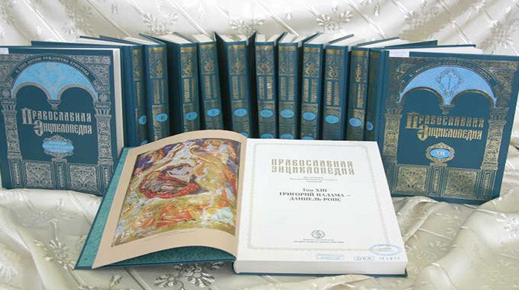
86.37
П 68 Православная энциклопедия [Текст] . Т. ХХXIХ : КРИСП - ЛАНГАДАССКАЯ,ЛИТИЙСКАЯ И РЕНТИНСКАЯ МИТРОПОЛИЯ / под ред. Патриарха Московского и всея Руси Кирилла ; худ. оформл. Г. М. Драговой ; А. М. Драгового и др. - Москва : Православная энциклопедия, 2015. - 752 с. : ил. - ISBN 978-5-89572-033-2 : В пер. : 900.00.
2000-летию Рождества Господа нашего Иисуса Христа посвящается. По благословению Святейшего Патриарха Московского и Всея Руси Кирилла

86.37
П 68 Православная энциклопедия [Текст] . Т. ХХXVI : Клотильда - Константин / под ред. Патриарха Московского и всея Руси Кирилла ; худ. оформл. Г. М. Драговой ; А. М. Драгового и др. - Москва : Православная энциклопедия, 2014. - 752 с. : ил. - ISBN 978-5-89572-041-7 : В пер. : 900.00.
2000-летию Рождества Господа нашего Иисуса Христа посвящается. По благословению Святейшего Патриарха Московского и Всея Руси Кирилла

86.37
П 68 Православная энциклопедия [Текст] . Т. ХХXYII : КОНСТАНТИН - КОРИН / под ред. Патриарха Московского и всея Руси Кирилла ; худ. оформл. Г. М. Драговой ; А. М. Драгового и др. - Москва : Православная энциклопедия, 2015. - 752 с. : ил. - ISBN 978-5-89572-045-5 : В пер. : 900.00.
2000-летию Рождества Господа нашего Иисуса Христа посвящается. По благословению Святейшего Патриарха Московского и Всея Руси Кирилла

86.37
П 68 Православная энциклопедия [Текст] . Т. ХХXYIII : КОРИНФ - КРИСКЕНТИЯ / под ред. Патриарха Московского и всея Руси Кирилла ; худ. оформл. Г. М. Драговой ; А. М. Драгового и др. - Москва : Православная энциклопедия, 2015. - 752 с. : ил. - ISBN 978-5-89572-029-5 : В пер. : 900.00.
2000-летию Рождества Господа нашего Иисуса Христа посвящается. По благословению Святейшего Патриарха Московского и Всея Руси Кирилла

Аннотированный указатель литературы,

поступившей на детский абонемент в апреле 2016 г.

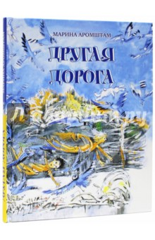
Мл 84(2Рос=Рус)6
А 84 Аромштам М. С.
Другая дорога [Текст] : [сказка] / Марина Аромштам ; худож. В. Коротаева. - Москва : Время, 2016. - 112 с. : ил. - (Время - детство!). - ISBN 978-5-9691-1454-8 : В пер. : 498.70.
В далёкие времена не было белых мышей и бультерьеров, да что там - даже книг не было. Только поэты и их песни. Но человеческая жизнь коротка, а память ещё короче - и песни забывались вместе с теми, кто их сочинил. Поэту Аяэлю стало жалко своих песен, которые умрут вместе с ним, и он отправился в дорогу - чтобы найти способ сделать слышимое зримым и передать свои песни другим людям. Марина Аромштам написала удивительную сказку о конечности творца и бессмертии его творений, о дружбе и ответственности, о том, как удушающе опасна скука и как легко сбиться с пути, даже если цели у тебя светлые и благородные. А художница Вера Коротаева нарисовала к сказке иллюстрации, и слышимое стало зримым, а написанное ожило - в алых бузинных бусах, синем пере Серой Сойки и морских коровах, которые плавали в те далёкие времена недалеко от берега и поедали водоросли. Для чтения взрослыми детям.

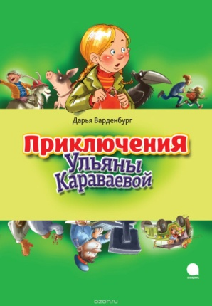
84(2Рос=Рус)6
В 18 Варденбург Д.
Приключения Ульяны Караваевой [Текст] / Дарья Варденбург ; илл. С. Домбаян. - Санкт-Петербург : Акварель, 2015. - 144 с. : ил. - (Читают все). - ISBN 978-5-4453-0991-8 : В пер. : 333.30.
Приключения Ульяны Караваевой, Д. Варденбург – увлекательная веселая книга о приключениях вроде бы обычной пятиклассницы Ульяны Караваевой. Никакой магии, волшебных палочек и заклинаний! Только сообразительность и смекалка потребуются Ульяне Караваевой в её необычных, удивительных путешествиях! Ульяна Караваева - вроде бы обычная пятиклассница. Но разве может изобретательница кротопса, роликов со встроенным плейером и прибора для оживления спортивных снарядов быть обычной девочкой? Поэтому, когда в алмазной шахте пропадает её отец, она без раздумий отправляется на его поиски. А, как известно, где алмазы, там и всякие подозрительные личности. С ними Ульяна конечно справится, и даже по пути спасёт передвижной цирк и поросенка Помидорчика, но это только начало приключений! Дарья Варденбург вот уже несколько лет в журналах для родителей рассказывает, чем детей можно развлечь и увлечь. Однажды она решила перейти от слов к делу, и к современным книжным героям прибавилась Ульяна Караваева - непоседа, изобретательница и просто хорошая девочка.

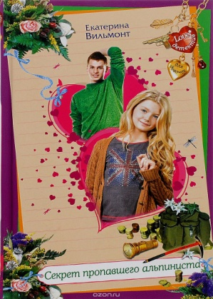
84(2Рос=Рус)6
В 46 Вильмонт Е. Н.
Секрет пропавшего альпиниста [Текст] : [повесть] / Екатерина Вильмонт. - Москва : Эксмо, 2016. - 192 с. - (Love - детектив для девочек). - ISBN 978-5-699-86085-2 : В пер. : 180.80.
Просто мистика какая-то! Игорь случайно встретил в метро человека, который... полгода назад погиб в горах. Что это? Призрак? Мираж? А может быть, пропавший альпинист жив и от кого-то скрывается? Конечно, нельзя просто так пройти мимо этой тайны. Но в детективной тусовке на этот раз нет единства: подруга Игоря Оля не хочет участвовать в расследовании. Интересно, как же заставить ее передумать?! Для среднего школьного возраста.

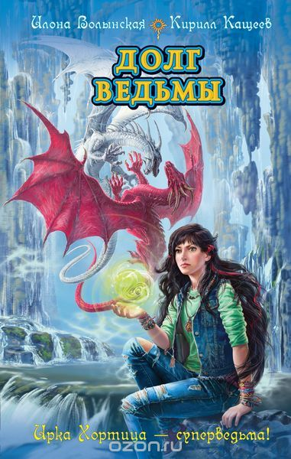
84(2Рос=Рус)6
В 70 Волынская И.
Долг ведьмы [Текст] : [повесть] / И. Волынская, К. Кащеев. – Москва : Эксмо, 2016. - 416 с. - (Ирка Хортица - суперведьма). - ISBN 978-5-699-84440-1 : В пер. : 254.70.
Добро пожаловать в мир легенд и сказок - светлый Ирий! Множество чудесных созданий живет здесь под крылом и мудрой властью Табити-Змееногой, но беда у всех одна - Мертвый лес. Он появился в Ирии почти десять лет назад, и ужасные твари выходят из него, сея хаос и смерть. Чудовища служат своему господину, загадочному Прикованному. А его судьба и будущее двух миров зависят от решения юной ведьмы Ирки Хортицы. В компании друзей она путешествует по Ирию, в то время как Прикованный и Табити строят один план за другим, пытаясь взять Ирку под контроль - или уничтожить. Но справится с хортицкой ведьмой не так просто!

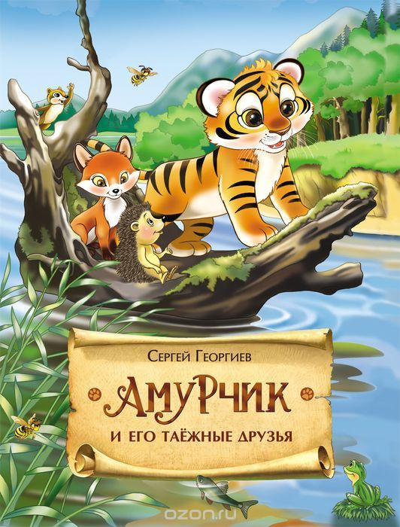
Мл84(2Рос=Рус)6
Г 36 Георгиев С.
Амурчик и его таежные друзья [Текст] : сказочные истории / Сергей Георгиев ; худож. Е. Здорнова. - Москва : РОСМЭН, 2015. - 64 с. : ил. - ISBN 978-5-353-07468-7 : В пер. : 196.00.
В этой книге ты снова встретишься с живущим в тайге вихрастым тигренком Амурчиком, которого придумал детский писатель С. Георгиев.

Д
З-33 Запорожец-Усвицкая Е.
Хорошие поступки [Текст] / Елена Запорожец-Усвицкая ; худож. оформление ИКД "Кредо". - Харьков : ЧП "Юнисофт", 2014. - 10 с. : ил. - (Колодец сказок). - ISBN 978-617-663-610-6 : В пер. : 20.00.

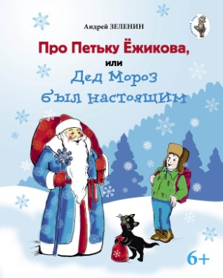
к 84(2Рос=Рус)6
З-48 Зеленин А. С.
Про Петьку Ежикова, или Дед Мороз был настоящим [Текст] : повести для детей младшего и среднего школьного возраста / Александр Сергеевич Зеленин ; худож. О. Паньков. - Пермь : Пермский писатель, 2016. - 184 с. : ил. - (Пермская бука. Т.3). - В пер. : 168.00.
Обычный школьник находит необычных друзей, и начинаются их приключения! Необычные, сказочные, но – основанные на реальных событиях, ведь в жизни может быть всё! Главное: и невзрослые наши герои, и их взрослые друзья стоят всегда на стороне добра, поэтому и приключения их, порою опасные, оканчиваются не просто благополучно – радостно! Книга будет полезна не только для самостоятельного, но и для семейного, и классного (в школе) чтения.

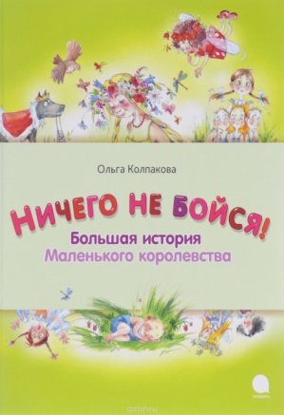
84(2Рос=Рус)6
К 61 Колпакова О.
Ничего не бойся! Большая история Маленького королевства [Текст] : [сказка] / Ольга Колпакова ; илл. С. Прокопенко. - Санкт-Петербург : Акварель, 2015. - 176 с. : ил. - (Читают все). - ISBN 978-5-4453-0989-5 : В пер. : 333.30.
Ничего не бойся! О. Колпакова - это большая история маленького королевства с превращениями и рецептом живой воды. Новая история от Ольги Колпаковой, лауреата множества литературных премий, в том числе конкурсов "Литературная Вена" (Австрия), "Новая детская книга". Есть на свете Маленькое королевство, где никто ничего не боится. Как такое может быть? Эту, а так же многие другие тайны королевства ты обязательно сможешь открыть, а значит, и спасти его героев. Чем нужно заплатить, чтобы ничего не бояться? Как сделать, чтобы желания сбывались? Где взять живую воду и сколько требуется денег для полного счастья? Зачем бабушки в молодости подрабатывают привидениями и чем мамы похожи на летучих мышей? И как вообще выжить без телевизора, бала и конфет, зато с тремя младшими братьями? Об этом ты узнаешь из очень весёлой, лиричной и немножко страшной сказки про одну королевскую семью. Также ты ответишь на некоторые свои вопросы, поймёшь, что ничего не бояться можно не только в сказке, придумаешь расколдовку и успеешь порисовать вместе с художником этой книги — Светланой Прокопенко.

84(2Рос=Рус)6
К 72 Костевич И.
Мне 14 уже два года [Текст] : повесть / Ирина Костевич ; худож. В. Спиренков. - Москва : Аквилегия-М, 2016. - 224с. : ил. - (Современная проза). - ISBN 978-5-905730-59-7 : В пер. : 224.00.
Разборки в классе - дело привычное. Не проходит и недели, чтобы главная героиня повести Доремира не оказалась "вне закона". У неё какие-то тёмные делишки с полицией, её подозревают в краже, на девушку жалуется даже родная бабушка. С Мирой не разговаривают, брезгают садиться рядом. Но несчастья неожиданно оборачиваются другой стороной. Резко повзрослев, Мира осознаёт, что у неё есть силы доказать одноклассникам, что она вовсе не такая, как о ней думают. Для среднего и старшего школьного возраста.

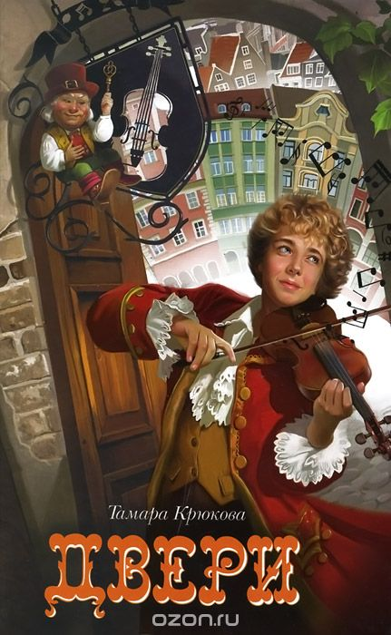
84(2Рос=Рус)6
К 85 Крюкова Т. Ш.
Двери [Текст] : приключенческий роман / Тамара Крюкова ; илл. Т. Дорониной. - Москва : Аквилегия-М, 2015. - 384 с. : ил. - ISBN 978-5-905730-46-7 : В пер. : 257.60.
Каждая глава этой удивительной книги, точно новая дверь, ведущая в захватывающий мир приключений. Вместе с героями романа читатель попадает в волшебные истории, повествующие о башмачнике, который получил от гнома чудесный дар; о марионетке, в груди у которой бьётся человеческое сердце, и о заколдованном Доме трёх скрипок… А если быть внимательным, то можно узнать главные секреты писательского мастерства, и тогда, возможно, читателю самому захочется открыть свою потаённую дверь и поведать миру о том, что скрывается за ней. Для младшего и среднего школьного возраста.

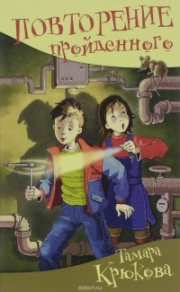
84(2Рос=Рус)6
К 85 Крюкова Т. Ш.
Повторение пройденного [Текст] : юмористическая повесть / Тамара Крюкова ; худож. И. Кондрашова. - Москва : Аквилегия-М, 2016. - 256с. - (Школьные прикольные истории). - ISBN 978-5-906819-17-8 : В пер. : 235.20.
Представь, что ты вдруг очутился в начале 80-х прошлого века, да ещё в школе, где учатся твои будущие родители. Забавно пообщаться со своим отцом, когда ему было столько же лет, сколько тебе сейчас. Юмористическая повесть "Повторение пройденного" адресована читателям среднего школьного возраста и всем родителям, которые вернутся в своё детство и, быть может, получат от чтения даже больше удовольствия, чем дети. Для среднего школьного возраста.

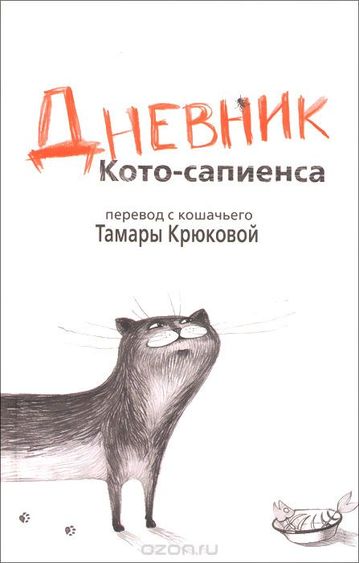
84(2Рос=Рус)6
К 85 Крюкова Т.
Дневник Кото-сапиенса [Текст] : юмористическая повесть в рассказах / Тамара Крюкова ; худож. Е. Черникова. - Москва : Аквилегия-М, 2016. - 192 с. : ил. - ISBN 978-5-905730-95-5 : В пер. : 212.80.
Издательство "Аквилегия-М" с гордостью представляет уникальный труд - дневник кота Барсика. Согласитесь, редкий случай, когда автором книги является представитель фауны. Переговоры по поводу данного издания были сложными и продолжительными, поскольку Барсик долго не мог решиться обнародовать заметки о своей личной жизни. Как бы то ни было, творение нашего "меньшего брата" перед вами. Однако Барсик просил отметить, что все неоспоримые достоинства дневника - исключительно его заслуга. А если читатель заметит в тексте какие-либо недочёты, то все претензии следует предъявлять Тамаре Крюковой. Мало ли что она переврала при переводе с кошачьего.

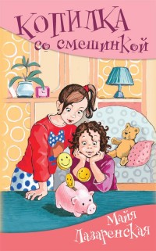
84(2Рос=Рус)6
Л 17 Лазаренская М. В.
Копилка со смешинкой [Текст] : юмористическая повесть в рассказах / Майя Лазаренская ; худож. И. Кондрашова. - Москва : Аквилегия-М, 2016. - 192с. : ил. - (Школьные прикольные истории). - ISBN 978-5-906819-16-1 : В пер. : 224.00.
Сестры Даша и Полина не унывают никогда. А всё потому, что верят в народную мудрость. Ведь у них что ни смешное приключение - то пословица, что ни весёлая история - то поговорка. Собрал папа все истории сестёр в копилку, и получилась у них "Копилка со смешинкой". Для младшего и среднего школьного возраста.

84(2Рос=Рус)6
Л 82 Лубенец С.
"Любовь не красит жизнь мою..." [Текст] : повесть / Светлана Лубенец ; худож. И. Беличенко. - Москва : Аквилегия-М, 2016. - 224с. : ил. - (Современная проза). - ISBN 978-5-906819-02-4 : В пер. : 224.00.
Петербургская писательница Светлана Лубенец долгое время работала в школе учителем. Эта книга написана по следам настоящих событий, участниками которых были её ученики. Конечно, что-то придумано и переиначено, но за каждым персонажем стоит реальный человек. Девочка - прототип главной героини, Лики Николаевой - уже выросла и сама стала учительницей. В повести Лика подвергается бесконечным испытаниям. Она вынуждена выбирать между порядочностью и положением в классе, между чувством собственного достоинства и мнением окружающих. Ей предстоит понять, что такое настоящая дружба и чем можно поступиться ради неё. Лика мучается неразделённостью своих чувств, мечется, переоценивает ценности и людей, но награда за эти душевные переживания - щемяще прекрасная первая любовь. Для среднего и старшего школьного возраста. В названии книги использована строка из стихотворения М.Ю.Лермонтова

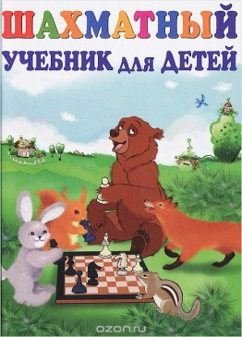
Мл 75
П 31 Петрушина Н. М.
Шахматный учебник для детей [Текст] / Наталья Михайловна Петрушина. - изд. 16-е. - Ростов-на-Дону : Феникс, 2015. - 221 с. : ил. - (Шахматы). - ISBN 978-5-222-25003-7 : В пер. : 197.10.
Цель нашей книги - помочь 5-7-летнему малышу усвоить основы шахмат. Автор этого учебника более 20-ти лет преподает детям азы и премудрости шахматной игры. С помощью веселых уроков в сказочной лесной школе, Ваш малыш вместе с Белочкой - Умелочкой, Лисичкой, Сорокой - Белобокой и другими персонажами сделает первые шаги к славе великих гроссмейстеров.

Мл 84(4Вел)
Р 18 Райдер Х.
Волшебная встреча [Текст] : повесть / Хлое Райдер ; пер. с англ. Д. Ю. Кузнецовой. - Москва : Эксмо, 2016. - 160с. - (Принцессы пони. Приключения в волшебной стране). - ISBN 978-5-699-74447-3 : В пер. : 157.60.
Привет! Меня зовут Пиппа, и я люблю лошадей. Я просила маму купить мне пони, но оказалось, что это невозможно. Зато теперь я познакомилась с самыми настоящими волшебными пони и меня ждут удивительные приключения! В далекой-далекой стране Шевалии, населенной говорящими пони, случилась беда. Кто-то украл восемь магических золотых подков. Без них королевству грозит исчезновение. Неожиданно на каникулах девочка по имени Пиппа узнает, что она избранная и должна отправиться на остров пони, чтобы помочь его обитателям. Пустившись в путешествие по морю на гигантских морских коньках, Пиппа попадает в страну, куда до нее никогда не ступала нога человека и находит новых волшебных друзей.

Мл 84(4Вел)
Р 18 Райдер Х.
Подруги навсегда! [Текст] : повесть / Хлое Райдер ; пер. с англ. Д. Ю. Кузнецовой ; ил. Д. Майлс. - Москва : Эксмо, 2016. - 160с. : ил. - (Принцессы пони. Приключения в волшебной стране). - ISBN 978-5-699-80674-4 : В пер. : 157.60.
Привет! Меня зовут Пиппа, и я люблю лошадей. Я просила маму купить мне пони, но оказалось, что это невозможно. Зато теперь я познакомилась с самыми настоящими волшебными пони и меня ждут удивительные приключения! Чтобы спасти Шевалию, остров населенный говорящими пони, необходимо найти последнюю магическую подкову. Ее спрятали таинственные Призрачные пони в своем замке. Путь туда не близок и опасен, но нам со Звездочкой помогает Дымка, единорог, обладающий необычной способностью замораживать предметы...

Мл 84(4Вел)
Р 18 Райдер Х.
Пони, которая поет [Текст] : повесть / Хлое Райдер ; пер. с англ. Д. Ю. Кузнецовой. - Москва : Эксмо, 2016. - 160с. - (Принцессы пони. Приключения в волшебной стране). - ISBN 978-5-699-80676-8 : В пер. : 157.60.
Привет! Меня зовут Пиппа, и я люблю лошадей. Я просила маму купить мне пони, но оказалось, что это невозможно. Зато теперь я познакомилась с самыми настоящими волшебными пони и меня ждут удивительные приключения! Коварная пони Дивайн украла голос у Дивы, знаменитой лошадки-певицы. Мы со Звездочкой должны помочь бедняжке, тем более что очень скоро состоится большой концерт, на котором выступит Дива. Неожиданно на выручку приходят пони-пираты. Сможем ли мы вместе пробраться в таинственную пещеру и вернуть украденное?

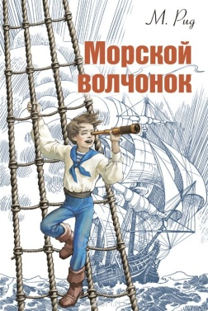
84(4Вел)
Р 49 Рид М.
Морской волчонок [Текст] : [повесть] / Майн Рид ; пер. с англ. С. Смирновой ; худож. Е. Атаева. - Москва : ЭНАС-КНИГА, 2015. - 248 с. : ил. - (Мировая книжка). - ISBN 978-5-91921-275-1 : В пер. : 243.90.
Каких только опасных приключений не довелось пережить юному Филиппу Форстеру, которого не зря прозвали «морским волчонком»! И главное из них - плавание через всю Атлантику в корабельном трюме, куда его занесла тяга к дальним странствиям. Мальчик оказался запертым в полной темноте, без воды и пищи. Однако мужество, ловкость и здравый смысл помогли морскому волчонку преодолеть все трудности столь необычного путешествия и впоследствии стать настоящим морским волком.

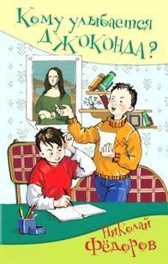
84(2Рос=Рус)6
Ф 33 Федоров Н. Т.
Кому улыбается Джоконда? [Текст] : [веселая повесть в рассказах] / Николай Федоров ; худож. И. Кондрашова. - Москва : Аквилегия-М, 2016. - 224 с. : ил. - (Школьные прикольные истории). - ISBN 978-5-906819-12-3 : В пер. : 235.20.
Знаете, какое место самое интересное, привлекательное и в то же время самое страшное и ужасное? Конечно, школа! О весёлых проделках двух неразлучных друзей, Серёги и Генки, в школе и дома - эта книга.

Аннотированный указатель литературы,

поступившей в детский читальный зал в апреле в 2016 г.

92
Б 79 Большая Российская энциклопедия. В 35 - и т. [Текст] . Т. 27 : Полупроводники - пустыня / Пред. науч. ред совета Ю. С. Осипов ; отв. ред. С. Л. Кравец. - Москва : БРЭ, 2015. - 767 с. : ил. + карт. - ISBN 978-5-85270-3634-4 : В пер. : 1900.07.
БРЭ - фундаментальное энциклопедическое издание, характеризующее природу, население, экономику, историю, науку, искусство, технику и другие важные аспекты современного состояния и прошлого мировой цивилизации.

92
Б 79 Большая Российская энциклопедия. В 35 - и т. [Текст] . Т. 28 : Пустырник - Румчерод / Пред. науч. ред совета Ю. С. Осипов ; отв. ред. С. Л. Кравец. - Москва : БРЭ, 2015. - 767 с. : ил. + карт. - ISBN 978-5-85270-365-1 : В пер. : 1900.07.
БРЭ - фундаментальное энциклопедическое издание, характеризующее природу, население, экономику, историю, науку, искусство, технику и другие важные аспекты современного состояния и прошлого мировой цивилизации.

92
Б 79 Большая Российская энциклопедия. В 35 - и т. [Текст] . Т. 29 : Румыния - Сен-Жан-де-Люз / Пред. науч. ред совета Ю. С. Осипов ; отв. ред. С. Л. Кравец. - Москва : БРЭ, 2015. - 767 с. : ил. + карт. - ISBN 978-5-85270-366-8 : В пер. : 1900.07.
БРЭ - фундаментальное энциклопедическое издание, характеризующее природу, население, экономику, историю, науку, искусство, технику и другие важные аспекты современного состояния и прошлого мировой цивилизации.

63.3(2)622
В 27 Великая Отечественная война 1941 - 1945 годов. В 12 т. [Текст] . Т. 11 : Политика и стратегия Победы: стратегическое руководство страной и Вооруженными силами СССР в годы войны / Министерство Обороны Российской Федерации. - Москва : Кучково поле, 2015. - 24с. : ил. - ISBN 978-5-9950-0531-5 : В пер. : 1244.90.
В одиннадцатом томе на основе анализа архивных источников (документов и материалов Политбюро ЦК ВКП(б), СНК СССР, Президиума Верховного Совета СССР, Государственного Комитета Обороны, Ставки ВГК, Генерального штаба Красной армии и др.) раскрыт механизм создания и функционирования системы чрезвычайных органов стратегического руководства и управления страной и Вооруженными силами СССР в годы Великой Отечественной войны, а также процесс их организационно-структурного развития и приведения в соответствие с требованиями вооруженной борьбы. Для широкого круга читателей, интересующихся историей Отечества.

63.3(2)6
В 27 Великая Отечественная война 1941 - 1945 годов. В 12 т. [Текст] . Т. 12 : Итоги и уроки войны / Министерство Обороны Российской Федерации. - Москва : Кучково поле, 2015. - 864с. : ил. - ISBN 978-5-9950-0539-1 : В пер. : 1244.90.
Двенадцатый том, завершающий фундаментальный многотомный труд «Великая Отечественная война 1941—1945 годов», посвящен итогам и урокам войны. В нем излагаются современные взгляды на наиболее дискуссионные проблемы ее истории, определено, в чем состоит всемирно-историческое значение Великой Победы над нацизмом и милитаризмом, рассматриваются цена и последствия войны, основные итоги войны в политической, геополитической, экономической, социальной, духовно- нравственной и других областях. Для широкого круга читателей, интересующихся историей Отечества.

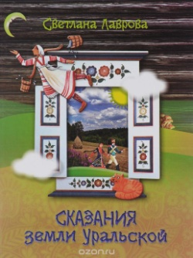
Мл 84.2
Л 13 Лаврова С. А.
Сказания земли Уральской [Текст] / Светлана Аркадьевна Лаврова ; илл. Е. Колеватых. - Екатеринбург : Сократ, 2014. - 111 с. : ил. - (Расскажу вам про Урал...). - ISBN 978-5-906350-01-5 : В пер. : 392.00.
В этой книжке ты прочитаешь и древнейшие мифы о сотворении мира, и городские истории о призраках, и почти современные заводские байки, потому что все вместе это - удивительные уральские сказания.

